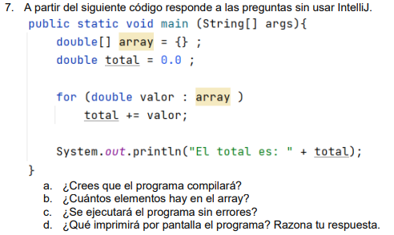

- Si.
- 0
- Si, el for each no entra nunca porque el array esta vacio.
- 0.0 que es el valor de total.

